Лекция 7. Измерение давлений и разрежений

Давление — один из параметров, характеризующих работу технологических объектов и ход технологических процессов бурения, добычи и транспорта нефти и газа, а также процессов обезвоживания и обессоливания нефти. Так, в процессе бурения нефтяных и газовых скважин необходимо наблюдать за давлением, при котором буровой раствор нагнетается в бурильные трубы. По давлению на буфере фонтанной арматуры и в затрубном пространстве определяют режим эксплуатации фонтанной скважины. От давления в сепараторе зависит глубина сепарации газа из газонефтяной смеси. Поддерживанием давления на определенном уровне, при котором вода подается в нагнетательные скважины системы подержания пластовых давлений, обеспечивается закачка воды в пласт.
Измерение давления глубинными манометрами в скважинах — одно из важнейших средств контроля и регулирования разработки нефтяных месторождений. На основе результатов исследований пласта и скважин с помощью глубинных манометров при проектировании разработки месторождения определяют параметры пласта, число скважин и расстояние между ними, а также назначают режим эксплуатации нефтяных и газовых скважин.
Основные определения и классификация приборов
Давление — величина, характеризующая интенсивность сил, действующих на единицу поверхности. Принято различать абсолютное давление, или полное, и избыточное давление, или относительное. Такое различие в определении давления вызвано тем, что все процессы, происходящие в природе, находятся под воздействием атмосферного давления.
Абсолютным называется давление, отсчитываемое по шкале от абсолютного нуля. Оно равно сумме давлений атмосферного и избыточного:
Где р и ро — давление соответственно избыточное и атмосферное (барометрическое).
В технике обычно измеряют избыточное давление. Это объясняется тем, что приборы, если они не изолированы от атмосферы, могут показывать только избыточное давление.
За единицу давления принят паскаль (Па)—давление, вызванное силой один ньютон (Н), равномерно распределенной по нормальной к ней поверхности площадью 1 м².
По назначению приборы для измерения давления можно разделить на следующие группы: манометры избыточного давления— для измерения разности между абсолютным и атмосферным давлением; манометры абсолютного давления — для измерения давления, отсчитываемого от абсолютного нуля; вакуумметры — для измерения абсолютного давления ниже атмосферного (разрежения); мановакуумметры — для измерения избыточного давления и разрежения; дифференциальные манометры— для измерения разности двух давлений, ни одно из которых не является давлением окружающей среды; барометры—манометры абсолютного давления, предназначенные для измерения давления атмосферы.
По принципу действия приборы для измерения давления можно разделить на следующие группы: жидкостные манометры, в которых измеряемое давление или разность давлений уравновешивается давлением столба жидкости; грузопоршневые манометры, в которых измеряемое давление или разность давлений уравновешивается давлением, создаваемым весом поршня и грузов; деформационные манометры, в которых измеряемое давление или разность давлений определяется по деформации упругого чувствительного элемента или развиваемой им силе; электрические манометры, принцип действия которых основан на зависимости электрических параметров манометрического преобразователя от измеряемого давления; ионизационные, в которых измеряемое давление вызывает соответствующее изменение ионизации, производимой излучениями или рекомбинацией ионов.
Жидкостные и поршневые манометры применяют преимущественно для поверки и градуировки приборов, измеряющих давление и разрежение, а также при лабораторных исследованиях. Использование их при технологических измерениях в производственных условиях весьма ограничено, поэтому в настоящем учебнике они не рассматриваются.
Деформационные манометры
Преимуществами деформационных манометров являются: портативность, надежность применения в условиях тряски и толчков и большой диапазон измерения — от десятков единиц до десятков тысяч паскалей.
По типу чувствительного элемента, применяемого в приборе, различают трубчатые, многовитковые (геликоидальные), мембранные, сильфонные и анероидные манометры.
Трубчато-пружинный манометр. Упругий элемент этого прибора представляет собой согнутую по кругу полую трубку 5, имеющую в сечении форму эллипса или удлиненного овала (рис. 1).

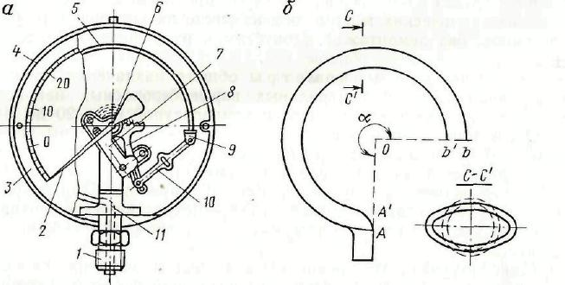

Рис. 1. Трубчато-пружинный манометр

Один конец этой трубки впаян в держатель 11, второй конец заглушён пробкой 9. Держатель прикреплен к корпусу манометра 4 винтами и имеет выступающий из корпуса штуцер / с резьбой, посредством которого подсоединяют прибор к измеряемой среде. Внутри штуцера имеется канал, соединяющийся с внутренней полостью трубки 5. В верхней части держателя расположена площадка, на которой смонтирован передаточный механизм. Свободный конец трубки шарнирно соединен с поводком 10, второй конец которого также шарнирно связан с зубчатым сектором 8. Сектор может свободно вращаться вокруг оси, проходящей через его середину и фиксированной в отверстиях нижней и верхней пластин механизма 7. Сектор 8 зубчатым зацеплением соединен с трибкой (маленькой шестерней), невидимой на рисунке, жестко закрепленной на оси, проходящей через те же пластины, что и ось сектора. Упругим металлическим волоском 6 трибка всегда прижата к сектору, поэтому в зацеплении нет зазоров.
Под действием давления трубка раскручивается и тянет поводок, поворачивающий сектор 8 вокруг оси. Поворачиваясь, сектор вращает трибку с насаженной на ее ось стрелкой 2, указывающей на шкале 3 значение измеряемого давления. Манометр регулируют изменением длины поводка и перемещением точки его соединения с хвостовиком сектора.
В зависимости от назначения пружинные манометры подразделены на образцовые, контрольные и технические (общего назначения и специальные). По конструкции они мало отличаются друг от друга. Основное различие между манометрами этих трех групп — качество упругого элемента (трубчатой пружины) и различная тщательность отделки деталей прибора.
Образцовые манометры — образцовые приборы 3-го разряда, предназначенные для поверки контрольных и технических манометров, а также для точных измерений. Допустимая погрешность 0,2 и 0,33 % и чувствительность 0,04—0,05 % от предельного значения шкалы. Шкала их круговая, отметки даны чаще в угловых градусах, иногда шкала именованная.
Контрольные манометры предназначены для поверки рабочих технических манометров на месте их установки (в рабочем состоянии, без демонтажа). Допустимая их погрешность составляет ±1,0%.
Технические манометры общего назначения служат для измерения давлений нейтральных взрывобезопасных некристаллизирующихся жидкостей и газов с температурой от —20 до +60°С.
Отечественная промышленность выпускает манометры для измерения давлений, вакуумметры и мановакуумметры.
Устройство вакуумметра аналогично устройству манометра. Различие заключается в меньшей упругости пружины. При разрежении пружина скручивается и стрелка вакуумметра движется против часовой стрелки. На шкале вакуумметра нулевая отметка находится справа.
Мановакуумметры предназначены для измерения переменных давлений, которые могут быть больше и меньше атмосферного. На шкале мановакуумметра нулевая отметка расположена в средней части. Делениям шкалы вправо от нуля соответствуют единицы давления, деления шкалы влево от нуля указывают разрежение.
Деления манометрической части шкалы соответствуют единицам давления и выражены в паскалях; делениям вакуумметрической части шкалы соответствует разрежение давления, выраженное в мм рт. ст.
На шкалах могут быть нанесены отметки, соответствующие максимальному рабочему давлению. В манометрах, устанавливаемых на котельных установках, такая отметка в виде красной черты наносится против максимально допустимого давления, разрешенного инспекцией котлонадзора. Для фиксирования максимального давления в манометрах иногда ставят контрольную стрелку.
Промышленность выпускает следующие показывающие трубчато-пружинные манометры (МП), вакуумметры (ВП), мановакуумметры (МВП), предназначенные для измерения давления и разрежения неагрессивных газов, паров и жидкостей;
Пределы исмере.шл, МПа
МПЗ 0,06—60
МП4, МП5 0,06—160
ВП4, ВП5 —0,06—0;— 0,1— 0
МВПЗ, МВП4, МВП5 —0,1—0—2,4
Кроме показывающих трубчато-пружинных манометров выпускаются также и самопишущие: МТС-711 —с записью одного параметра, МТ2С-7П—двухзаписной с приводом диаграммы от синхронного двигателя, МТС-712— с записью одного параметра, МТ2С-712— двухзаписной с приводом диаграммы от часового механизма.
Двухзаписные манометры предназначены для измерения давления в двух объектах. В таких приборах предусмотрены две независимые измерительные пружины и два держателя с перьями, записывающими измеряемые параметры на одной диаграмме.
Для сигнализации заданной величины контролируемого давления выпускают контактные манометры. В отличие от обычного показывающего манометра в этом приборе имеются два электрических контакта, которые замыкаются при определенных заданных значениях давления, передавая при этом по проводам соответствующий сигнал. Пределы, при которых подаются сигналы, устанавливаются перемещением контактных стрелок с помощью двух головок, выведенных наружу через стекло и помещенных над осью вращения стрелки прибора. Электрическая часть контактных манометров может питаться постоянным или переменным током. В целях безопасности корпус контактного манометра имеет особую клемму, которая должна быть соединена с землей.

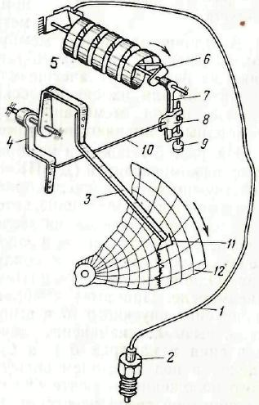

Рис. 2. Манометр с винтовой трубчатой пружиной.

Винтовая трубчатая пружина (геликоидальная) представляет собой полую спиральную трубку с витками, расположенными по винтовой линии. В сечении эта пружина имеет форму эллипса или удлиненного овала. Самопишущие манометры с такой пружиной предназначены для измерения и записи давления жидкости, пара и газов и относятся к группе технических манометров. Устройство самопишущего манометра с геликоидальной пружиной показано на рис. 2.
Измеряемое давление подводится к штуцеру 2, закрепленному в нижней части корпуса прибора (не показанного на рисунке), и через капиллярную трубку / воздействует на геликоидальную пружину 5.
Один конец пружины припаян к угольнику, который крепится к корпусу, другой — соединен с осью 6. При повышении давления свободный конец пружины перемещается в направлении, показанном стрелкой, и вращает ось 6. Вращение оси через закрепленный на ней рычаг 7 и тягу 10 передается рычагу 4, жестко сидящему на одной оси со стрелкой 3. Таким образом, изменение давления перемещает на пропорциональный угол стрелку 3, на конце которой закреплено перо 11. Перо записывает изменения давления на диаграммном бланке 12, перемещаемом часовым механизмом или синхронным электродвигателем СД-60. На рычаге 7 имеется ползун 8 с винтом 9. Вращением винта 9 при регулировке прибора можно изменять размах стрелки 3 при одном и том же значении измеряемого параметра.

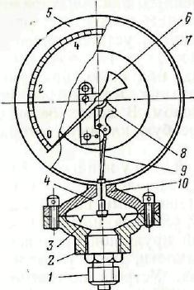

Рис. 3. Манометр мембранный.

Прибор представляет собой деформационный манометр, в котором упругим чувствительным элементом является мембрана (упругая пластина) или мембранная коробка. Устройство мембранного манометра показано на рис. 3. Давление, подаваемое к штуцеру 1, действует на мембрану 3, зажатую между крышками 2 и 10 корпуса. Под действием давления мембрана прогибается, и прогиб ее через толкатель 4, рычаг 9 и сектор 8, расположенный в корпусе 7, приводит к пропорциональному угловому перемещению стрелки 6. При этом стрелка по шкале 5 показывает значение измеренного давления.
Из принципа действия мембранного манометра видно, что этим прибором можно измерять как давление, так и разрежение. Это свойство используют при изготовлении мембранных вакуумметров и мановакуумметров. В отличие от упругих мембран в некоторых приборах применяют так называемые вялые мембраны. Вялые мембраны обычно изготовляют из резины с тканевой основой, из ткани с газонепроницаемой пропиткой или из синтетических материалов. Давление, воспринимаемое вялой мембраной, уравновешивается пружиной. Вялые мембраны применяют в тягомерах, напоромерах и дифманометрах.
На рис. 4 показан мембранный дифманометр с пневматической силовой компенсацией (ДМПК-4). Под действием разности давлений, действующих на вялую мембрану /, на подвижном жестком центре 2 мембраны возникает усилие, которое через стержень 3 и рычаг 4 вызывает изменение положения заслонки 5 относительно сопла 6. Изменение зазора между соплом и заслонкой приводит к изменению давления воздуха, поступающего к соплу через дроссель 7 постоянного сечения. Одновременно изменяется давление в камере усилительного пневмореле. При этом мембраны 8 и 9 прогибаются и изменяются положения впускного 10 и выпускного 11 клапанов. Это в свою очередь, вызывает изменение давления в камерах бив. Изменение давления в камерах бив будет продолжаться до тех пор, пока заслонка под действием сильфона обратной связи 12 не займет такого положения относительно сопла, при котором усилие на сильфоне обратной связи не станет равным усилию на мембране 1. Перемещение заслонки при изменении перепада в пределах диапазона измерения не превышает 0,01—0,03, поэтому деформации мембраны и сильфона обратной связи также незначительны. Вследствие незначительных деформаций мембраны и сильфона усилия на них, пропорциональные действующим избыточным давлениям, практически не зависят от небольших изменений их жесткости и вида статических характеристик. Пределы измерения изменяются перемещением сильфона 12 вдоль рычага 13. Рычаг 4 выводится из измерительной полости, находящейся под избыточным давлением, через уплотняющий сильфон 14. Пружина 15 предусмотрена для корректировки начального давления воздуха после механизма пневматической дистанционной передачи. Пульсация воздуха устраняется с помощью гидравлического демпфера 16. Дифманометры ДМПК-4 имеют диапазоны измерений разности давлений от 0 до 245 Па и от О до 3924 Па (0—25 и 0—400 мм вод.ст.) и работают при избыточном давлении до 0,392 МПа. Основная допустимая погрешность, определяемая по выходному давлению сжатого воздуха, не превышает ±1 %. Максимальная длина пневмолинии 300 м.
Приборы с коробчатой мембраной. Коробчатые мембраны применяют для измерения разрежений, давлений (тягомеры и папоромеры), для измерения атмосферного давления (барометры) и разности давлений (дифманометры).
В качестве измерительного элемента в приборах этого типа предусмотрена коробчатая мембрана (иногда ее называют анероидом), представляющая собой упругую тонкостенную коробку. В некоторых случаях в этих коробках создают вакуум (барометры, тягомеры, напоромеры). Коробчатые мембраны, используемые в дифманометрах, заполнены жидкостью.

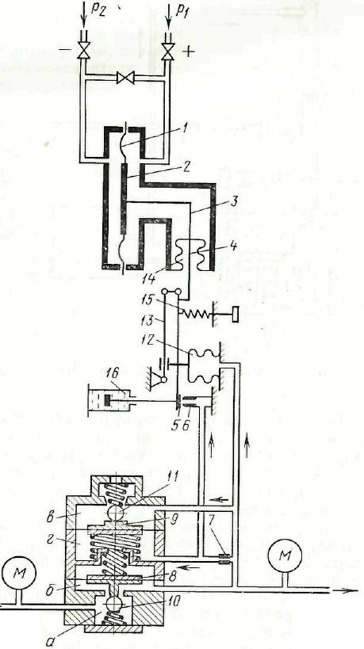

Рис. 4. Мембранный дифманометр с пневматической силовой компенсацией

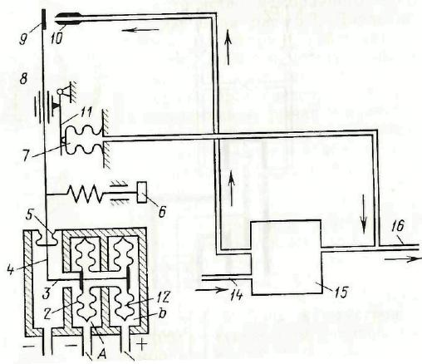

Рис. 5. Мембранный дифманометр ДМПК-100А

На рис. 5 приведена принципиальная схема мембранного дифференциального манометра типа ДМПК-Ю0А, у которого в качестве чувствительного элемента применены две мембранные коробки, внутренние полости которых соединены.
Дифманометр ДМПК-100А предназначен для непрерывного преобразования контролируемого или регулируемого перепада давления в пропорциональные по величине значения давления воздуха дистанционной передачи. Действие его основано на принципе пневматической силовой компенсации. Усилие на чувствительном элементе, представляющем собой две коробчатые мембраны 2 и 12, уравновешивается через систему рычагов усилием, развиваемым давлением в сильфоне 7 обратной связи.
Давление к измерительным камерам А и В подводится по трубкам 1 и 13. Питающий воздух подается в измерительную систему по трубке 14. Изменение измеряемой разности давлений с помощью толкателя 3, приводит к повороту рычага 4 в уплотнении 5. При этом изменится расстояние заслонки 9 относительно сопла 10, а также изменится давление в выходной линии 16 пневмоусилителя 15. С выхода пневмоусилителя давление подается к сильфону 7 обратной связи, который через рычаг 11 и упор 8 осуществляет пневмокомпенсацию. Таким образом, давление на выходе пневмоусилителя будет изменяться пропорционально изменению измеряемой разности давлений. Изменение передаточного отношения пневмопреобразователя, настройка на заданный предел измерения разности давлений осуществляются перемещением опоры 8. Нулевое положение регулируется винтом 6. Дифманометр ДМПК-100А рассчитан на измерение давлений в пределах 0—630; 0—1000; 0—2500 Па и на давления 0,04; 0,063; 0,1 и 0,16 МПа

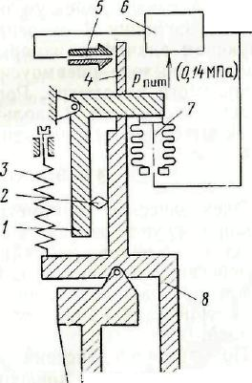


Рис. 6. Схема сильфонного тягонапоромера ТНС-П

Сильфонные манометры. Чувствительным элементом в приборах этого типа является сильфон, представляющий собой металлический цилиндр с гофрированными стенками. Сильфоны изготовляют из латуни, бериллиевой бронзы и специального сплава-нержавеющей стали. Действие на сильфон внешнего или внутреннего давления приводит к изменению длины его (сжатие или растяжение зависит от направления действующей нагрузки). В пределах рабочего диапазона характеристика сильфона близка к линейной. Это значит, что отношение действующей силы к вызванной ею деформации, называемое жесткостью сильфона, будет постоянным.
Для увеличения жесткости, уменьшения влияния гистерезиса и обеспечения линейности характеристики внутрь сильфона часто помещают проволочную цилиндрическую пружину. Жесткость пружины обычно в несколько раз превышает жесткость сильфона, вследствие чего резко уменьшается характерное для сильфонов влияние гистерезиса и нелинейности характеристики.
Электрические манометры
Электрические манометры можно разделить на две группы. К первой группе относятся манометры, основанные на свойстве некоторых материалов изменять свои электрические параметры под воздействием давления, ко второй группе — манометры, основанные на преобразовании механического воздействия измеряемой величины в электрический параметр при помощи соответствующих преобразователей.
По принципу действия различают электрические манометры, которые под действием давления изменяют:
1) сопротивление R=fi(p)-,
2) магнитную проницаемость µ=f2(р);
3) индуктивность L=f3(p);
4) емкость С=f₄(р);
5) электродвижущую силу (эдс) E=f₅(p).
К манометрам сопротивления (их называют также резистивными) относят приборы для измерения давления, в которых используют реостатные и тензочувствительные (тензорезисторы) измерительные преобразователи.
Реостатный преобразователь представляет собой реостат, движок которого перемещается в функции измеряемого давления. Таким образом, естественной входной величиной реостатных преобразователей является перемещение движка, а выходной — активное сопротивление, распределенное линейно или по некоторому закону по пути движения движка.
Принцип действия тензорезисторов заключается в изменении активного сопротивления проводников при их механической деформации под влиянием измеряемого давления. Это явление называется тензоэффектом. Применяют два метода реализации тензоэффекта при создании манометра сопротивления.
Первый метод заключается в использовании тензоэффекта проводника, находящегося в состоянии объемного сжатия, когда естественной входной величиной является давление окружающего газа или жидкости, а выходной — изменение активного сопротивления проводника. На этом принципе строят манометры для измерения высоких и сверхвысоких давлений.
Изменение сопротивления манганина в зависимости от давления выражается формулой:
∆R=kRp,
Где R— сопротивление манганина; k — коэффициент изменения сопротивления манганина от давления р.
Коэффициент k ля манганина колеблется в пределах 2,08-10^{_6}— 2,34*10-⁶ Па-¹.
Преобразователь представляет собой катушку провода, помещенную в область измеряемого давления.
Второй метод заключается в использовании тензоэффекта растягиваемого тензочувствительного проводника.

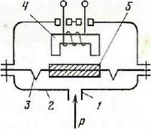

Рис. 7. Индуктивный манометр

Манометры с переменной магнитной проницаемостью. Принцип действия преобразователей с переменной магнитной проницаемостью основан на изменении магнитной проницаемости электромагнитного дросселя при его сжатии или растяжении.
Индуктивные манометры представляют собой мембранный манометр с индукционным преобразователем. Прибор (рис. 7) состоит из мембранного чувствительного элемента 2 с закрепленным на нем железным сердечником 5 и индуктивной катушки, надетой на железный сердечник. Измеряемое давление, поступающее по трубке 1 в полость 2, вызывает прогиб мембраны 3, вследствие чего сердечник 5 приближается к сердечнику 4 индуктивной катушки.
Вследствие изменения зазора изменяется магнитное сопротивление магнитной цепи, а следовательно, и индуктивность катушки, одетой на сердечник и включенной в цепь переменного тока. Изменение индуктивного сопротивления катушки ведет к соответствующему изменению полного сопротивления Z. Таким образом, существует функциональная зависимость между измеряемым давлением р и электрическим сопротивлением Z преобразователя:
Z=f(p) ∆Z=f1(∆p).
Емкостные манометры представляют собой мембранный манометр с емкостным преобразователем. Преобразователь состоит из двух пластин: чувствительного элемента — мембраны и специального электрода. Эти две пластины являются обкладками конденсатора, подключенными к измерительной схеме. Известно, что емкость конденсатора зависит от площади обкладок, диэлектрической проницаемости разделяющей их среды и расстояния между обкладками:
C=Sε/l,
Где S — площадь обкладок, ε — диэлектрическая постоянная воздушной среды; l — расстояние между обкладками.
Под действием давления мембрана прогибается и приближается к электроду. Площадь обкладок в процессе измерения не меняется. Неизменна в процессе измерения также и диэлектрическая постоянная е. В процессе измерения давлений вследствие прогиба мембраны изменяется только расстояние / между обкладками пропорционально измеряемому давлению. Следовательно, можно написать:
C=k/l, где k=Sε.
Иными словами, емкость конденсатора обратно пропорциональна измеряемому давлению.
Емкостные датчики при промышленной частоте имеют малую мощность и большое сопротивление, доходящее до десятка мегом. Применяют их в цепях повышенной и высокой частоты.
Пьезоэлектрический манометр представляет собой электрический манометр, в котором давление определяется по значению электрического заряда пьезоэлемента. Принцип действия этих приборов основан на использовании пьезоэффекта, заключающегося в свойстве некоторых кристаллов (кварца, турмалина, сегнетовой соли) под действием давления создавать на гранях разность потенциалов. При этом возникающая эдс пропорциональна измеряемому давлению.
Заряды, возникающие на кварцевой пластинке, не могут сохраняться длительное время в результате утечек в элементах измерительной схемы. Причиной утечек является объемная и поверхностная проводимость кристалла, проводимость изоляции соединительного провода и поверхностная проводимость между сеткой и катодом усилительной лампы. Даже при самой тщательной изоляции заряды практически исчезают за десятые доли секунды. Поэтому пьезоэлектрический метод применяют для измерения быстроменяющихся давлений.

